
SERVICIO NACIONAL DE ADIESTRAMIENTO EN TRABAJO INDUSTRIAL

FORMACIÓN PROFESIONAL DUAL

INFORME DE PRÁCTICA

CÓDIGO N° 89001677


DIRECCIÓN ZONAL

______________

FORMACIÓN PROFESIONAL DUAL

CFP/UCP/ESCUELA: CFP Lima/ San Juan de Lurigancho

ESTUDIANTE: Pedro Damian Zambrano Rivas

ID:001643596 BLOQUE: _________________________

CARRERA: Desarrollo de Software

INSTRUCTOR: STEFANI YULIANA ROJAS ZUÑIGA

SEMESTRE: 4to DEL: 16/03/2026 AL: 20/03/2026


INSTRUCCIONES PARA EL USO DEL
INFORME DE PRÁCTICA DE TRABAJO SEMANAL

            - PRESENTACIÓN.

El Informe de Práctica de trabajo semanal es un documento de control, en el cual el estudiante, registra diariamente, durante la semana, las tareas, operaciones que ejecuta en su formación práctica en SENATI y en la Empresa.

            - INSTRUCCIONES PARA EL USO DEL INFORME DE PRÁCTICA.

  - En el cuadro de rotaciones, el estudiante, registrará el nombre de las áreas o secciones por las cuales rota durante su formación práctica, precisando la fecha de inicio y término.
  - Con base al PEA proporcionado por el instructor, el estudiante transcribe el PEA en el informe de práctica. El estudiante irá registrando y controlando su avance, marcando en la columna que corresponda.
  - En la hoja de informe semanal, el estudiante registrará diariamente los trabajos que ejecuta, indicando el tiempo correspondiente. El día de asistencia al centro para las sesiones de tecnología, registrará los contenidos que desarrolla. Al término de la semana totalizará las horas.
De las tareas ejecutadas durante la semana, el estudiante seleccionará la más significativa y hará una descripción del proceso de ejecución con esquemas y dibujos correspondientes que aclaren dicho proceso.
  - Semanalmente, el estudiante registrará su asistencia, en los casilleros correspondientes.
  - Semanalmente, el Monitor revisará, anotará las observaciones y recomendaciones que considere; el Instructor revisará y calificará el Informe de Práctica haciendo las observaciones y recomendaciones que considere convenientes, en los aspectos relacionados a la elaboración de un Informe Técnico (términos técnicos, dibujo técnico, descripción de la tarea y su procedimiento, normas técnicas, seguridad, etc.)
  - Si el PEA tiene menos operaciones (151) de las indicadas en el presente formato, puede eliminar alguna página. Asimismo, para el informe de las semanas siguientes, debe agregar las semanas que corresponda.
  - Escala de calificación:

CUANTITATIVA | CUALITATIVA | CONDICIÓN
16,8 – 20,0 | Excelente | Aprobado
13,7 – 16,7 | Bueno
10,5 – 13,6 | Aceptable
00 – 10,4 | Deficiente | Desaprobado

PLAN DE ROTACIONES

ÁREA / SECCIÓN / EMPRESA | PERÍODO |  | SEMANA
 | DESDE | HASTA
Empresa: Agencia DN Web & Marketing | 16/03 | 20/03 | 5
PLAN ESPECÍFICO DE APRENDIZAJE (PEA)
SEGUIMIENTO Y EVALUACIÓN
Llenar según avance
Nº | OPERACIONES/TAREAS | OPERACIONES EJECUTADAS* |  |  |  | OPERACIONES POR EJECUTAR | OPERACIONES PARA SEMINARIO
 |  | 1 | 2 | 3 | 4
01 | Creo y también arreglo las paginas de Derecho Civil, Derecho Corporativo, Derecho Laboral, Derecho Notarial, Equipo, Blog, PFQS= (preguntas) ajustándolas a mi heater de inicio para seleccionar cada sección fácilmente en cualquier pagina | x
02 | Coloco contenedores y un encabezado para ajustar el titulo en mi contenedor y pongo una imagen de fondo relacionado al tema que esta hecho en figma con tamaño y estilo de texto | x
03 | Duplico el contenedor ya arreglado y lo junto al costado una cajas de texto con subtitulos y el texto notificando que es lo relacionado con la imagen y el tema | x
04 | Abajo del contenedor anterior coloco google Maps que es donde se ve la dirección y detalles, al final arreglo lo que me falto corregir de esas paginas como algunas cosas con color el texto oh el contenedor | x
05 | Finalmente le presento mi proyecto terminado al supervisor explicando como lo entendí y de como lo hice enseñándole en modo vista de como lo ve la gente | x
06
07
08
09
10
11
12
13
14
15
16
17
18
19
20
21
22
23
24
25
26
27
28
29
30
31
32
33
34
*Número de repeticiones realizadas.
INFORME SEMANAL

4 SEMESTRE SEMANA N° 5 DEL AL 16/03/2026……. DEL 20/03/2026…

DÍA | TRABAJOS EFECTUADOS | HORAS
LUNES | Creación y ajuste de páginas (Derecho Civil, Corporativo, Laboral, Notarial, Equipo, Blog y PFQS), integrándolas con el header principal | 5
MARTES | Diseño de contenedores y encabezados con títulos e imágenes de fondo según prototipo en Figma | 5
MIÉRCOLES | Duplicación de contenedores y agregado de textos descriptivos relacionados con cada sección | 5
JUEVES | Integración de Google Maps y corrección de estilos (colores, textos y contenedores) | 5
VIERNES | Presentación del proyecto final al supervisor, explicando su funcionamiento y visualización | 5
SÁBADO

 | TOTAL | 25

Tarea más significativa: Colocar cada pagina su información y estilo

Descripción del proceso:
Se organizó y agregó el contenido correspondiente en cada página del sitio web, incluyendo textos, títulos e imágenes. Luego, se aplicaron estilos como colores, tipografías y diseño de contenedores para mantener una apariencia uniforme y profesional en todas las secciones.

HACER ESQUEMA, DIBUJO O DIAGRAMA



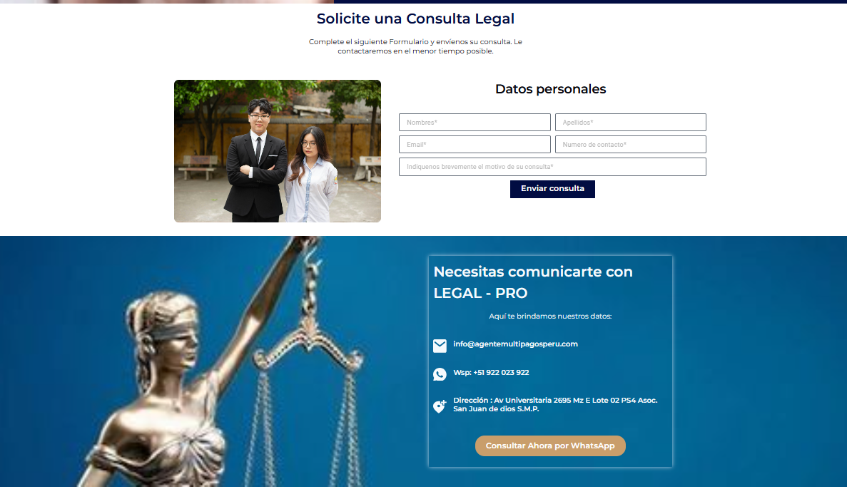

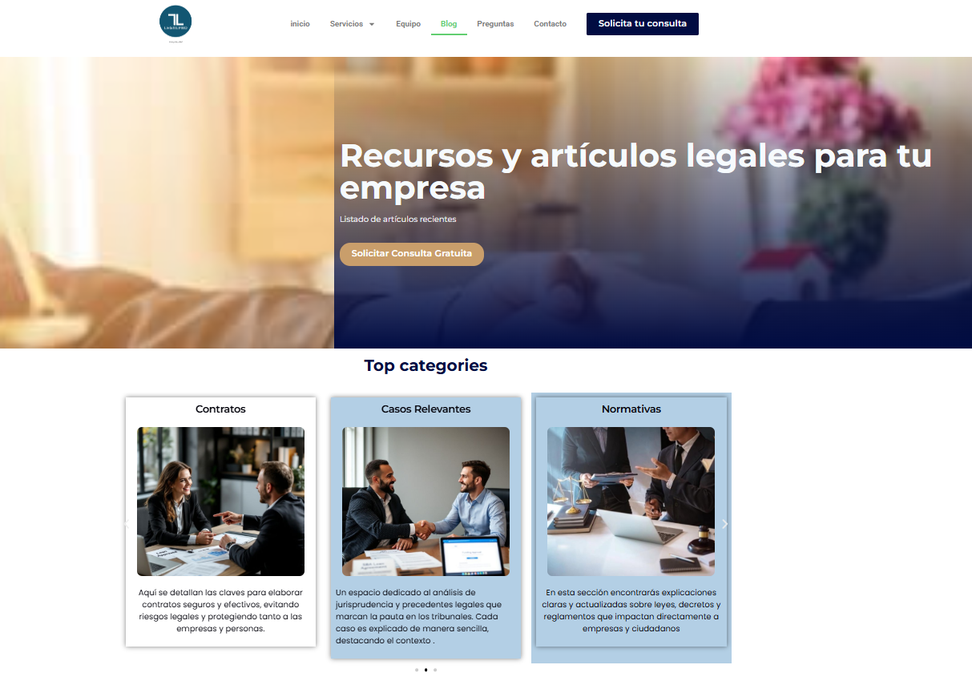

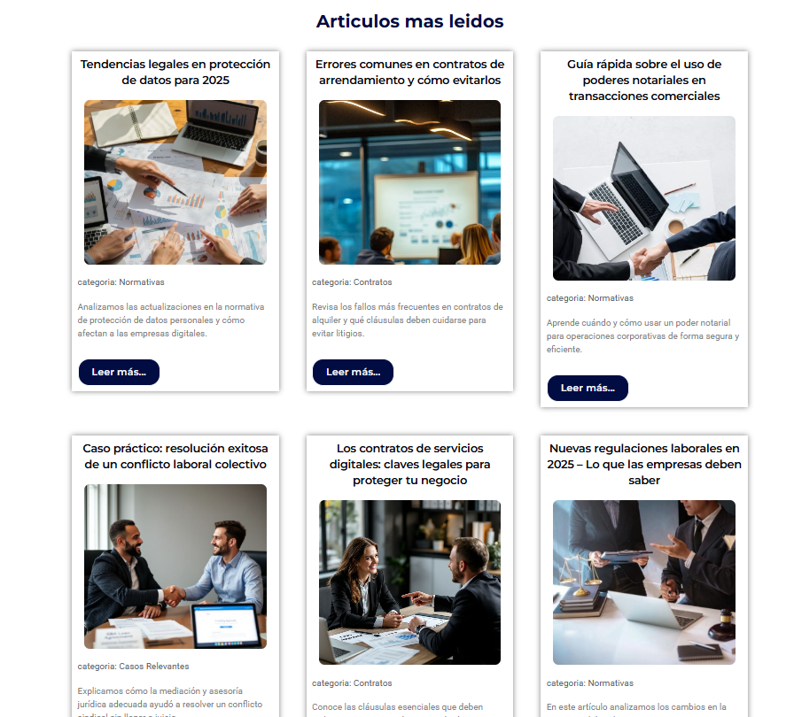
AUTOCONTROL DE ASISTENCIA POR EL ESTUDIANTE
LUNES |  | MARTES |  | MIÉRCOLES |  | JUEVES |  | VIERNES |  | SÁBADO
M | T | M | T | M | T | M | T | M | T | M | T
INJUSTIFICADAS: I
M

ASISTENCIA A SENATI INASISTENCIA
JUSTIFICADAS : FJ

OBSERVACIONES Y RECOMENDACIONES
El Instructor que revisa los informes de Prácticas realizará la retroalimentación directamente en la plataforma LMS Blackboard



PROPIEDAD INTELECTUAL DEL SENATI. PROHIBIDA SU
REPRODUCCIÓN Y VENTA SIN LA AUTORIZACIÓN
CORRESPONDIENTE

